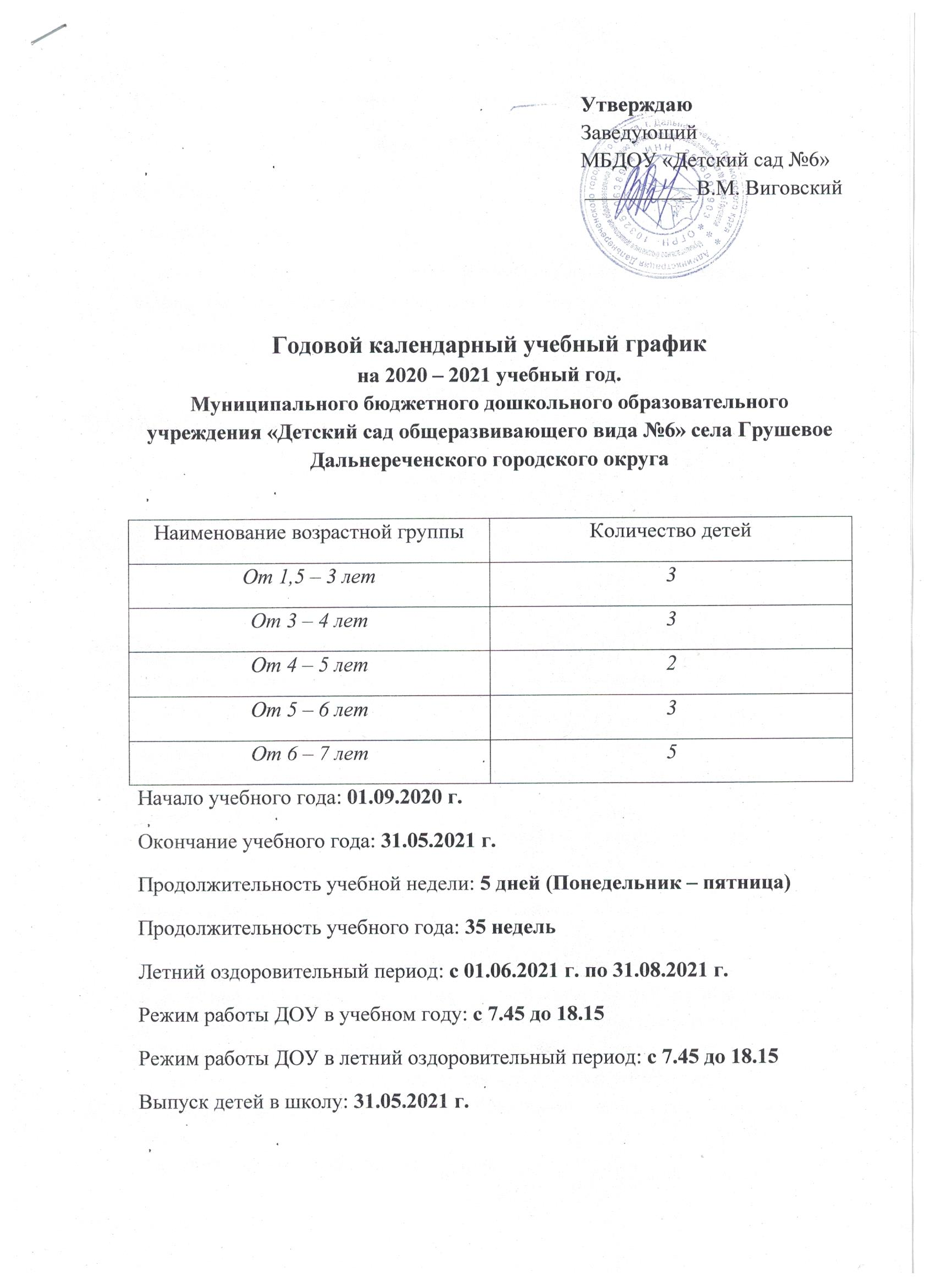

Периодичность проведения родительских собраний:
1 собрание – сентябрь-октябрь,
2 собрание – январь-февраль,
3 собрание – апрель – май
Праздничные (выходные) дни в соответствии с производственным календарем на 2020 – 2021 учебный год:
- 4 ноября -День народного единства
1.01.2020 г. – 10.01.2021 г. – новогодние каникулы;
23 февраля – День защитника Отечества;
8 марта – Международный женский день;
1-3 мая – Праздник весны и труда;
9 мая – День Победы;
12 июня – День России.
Непосредственно образовательная деятельность | От 1,5 – 3 лет | От 3 – 4 лет | От 4 – 5 лет | От 5 – 6 лет | От 6 – 7 лет
Регламентация образовательного процесса на один день | 2 занятия по 10 минут | 2 занятия по 15 минут | 2 занятия по 20 минут | 2-3 занятия по 25 минут | 3 занятия по 30 минут

Минимальный перерыв между НОД:10 минут.

Особенности регламентации приоритетного направления:
Социально-личностное развитие: организация и проведение режимных моментов, организация и проведение НОД по образовательным областям: социально-коммуникативное, художественно-эстетическое развитие, организация тематических дней, выставок детского творчества.
- организация дополнительного образования во второй половине дня согласно приоритетному направлению;
- организация мероприятий, конкурсов.
Пояснительная записка к годовому календарному учебному графику Муниципального бюджетного дошкольного образовательного учреждения «Детский сад №6» с. Грушевое на 2020 -2021 учебный год.

Годовой календарный учебный график – является локальным нормативным документом, регламентирующим общие требования к организации образовательного процесса в учебном году в Муниципальном бюджетном дошкольном образовательном учреждении «Детский сад №6»
Годовой календарный учебный график разработан в соответствии с: Федеральным законом «Об образовании в Российской Федерации» (от 29.12.2012 года № 273-ФЗ), с Федеральным государственным образовательным стандартом дошкольного образования (приказ Министерства образования и науки РФ от 17 октября 2013 г. №1155), Санитарно-эпидемиологическими требованиями к устройству, содержанию и организации режима работы ДОУ (СанПиН 2.4.1. 3049-13), Уставом ДОУ.
В 2020 – 2021 учебном году ДОУ реализует общеобразовательную программу МБДОУ «Детский сад №6», разработанную на основе примерной общеобразовательной программы «От рождения до школы» под редакцией Н.Е. Вераксы, Т.С.Комаровой, М.А.Васильевой.
Годовой календарный учебный график учитывает в полном объеме возрастные, психофизические особенности воспитанников и отвечает требованиям охраны их жизни и здоровья.
Содержание годового календарного учебного графика включает в себя следующее:
- режим работы ДОУ;
- продолжительность учебного года;
- количество недель в учебном году;
- сроки проведения каникул, их начало и окончание;
- перечень проводимых праздников для воспитанников;
-сроки проведения мониторинга достижения детьми планируемых результатов освоения основной общеобразовательной программы дошкольного образования;
- праздничные дни;
- работа ДОУ в летний период;
-особенности регламентации приоритетного направления.
Годовой календарный учебный график обсуждается и принимается педагогическим советом и утверждается приказом ДОУ до начала учебного года. Все изменения, вносимые ДОУ в годовой календарный учебный график, утверждаются приказом по согласованию с учредителем и доводятся до всех участников образовательного процесса.
МБДОУ «Детский сад №6» в установленном законодательством Российской Федерации порядке несет ответственность за реализацию в полном объеме образовательных программ в соответствии с годовым календарным учебным графиком.

